ЧЕЛЯБИНСКАЯ ОБЛАСТЬ

АДМИНИСТРАЦИЯ
ЗЛАТОУСТОВСКОГО ГОРОДСКОГО ОКРУГА
РАСПОРЯЖЕНИЕ

19.04.2024 г. | № | 942-р/АДМ
г.Златоуст
О внесении изменений в распоряжение Администрации Златоустовского городского округа от 15.03.2024 г. № 656-р/АДМ «О предоставлении разрешения на условно разрешенный вид использования земельного участка»

На основании статьи 48 Федерального закона от 06.10.2003 г. № 131-ФЗ «Об общих принципах организации местного самоуправления в Российской Федерации»:
1. В распоряжении Администрации Златоустовского городского округа
от 15.03.2024 г. № 656-р/АДМ «О предоставлении разрешения на условно разрешенный вид использования земельного участка»:
В пункте 1 слова «(территориальная зона П2 - Коммунально-складская зона)» заменить словами «(территориальная зона О1 - Многофункциональная общественно-деловая зона)».
2. Пресс-службе Администрации Златоустовского городского округа (Валова И.А.) опубликовать настоящее распоряжение в официальных средствах массовой информации и разместить на официальном сайте Златоустовского городского округа в сети «Интернет».
3. Контроль за выполнением настоящего распоряжения оставляю
за собой.

Рассылка: ОМС «КУИ ЗГО», УАиГ, прокуратура, Росреестр, пресс-служба

Заместитель Главы  Златоустовского городского округа по имуществу и финансам | 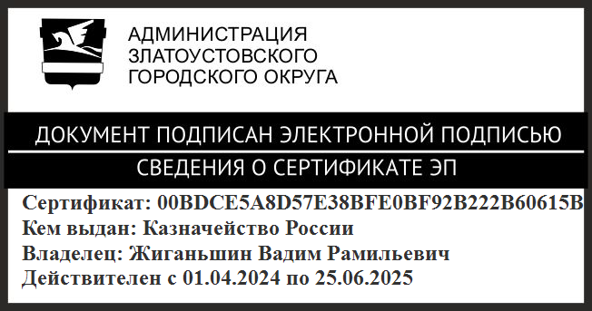 | В.Р. Жиганьшин

